ĐẠI HOC CẦN THƠ
TRƯỜNG CÔNG NGHỆ THÔNG TIN VÀ TRUYỀN THÔNG
KHOA TRUYỀN THÔNG ĐA PHƯƠNG TIỆN



BÁO CÁO BÀI TẬP
NỀN TẲNG CÔNG NGHỆ SỐ

Giảng viên hướng dẫn:
Lê Huỳnh Quốc Bảo

Sinh viên thực hiện:
Họ và tên: Lương Ngọc Bảo Nhi
MSSV: B2605293
Ngành: Truyền thông đa phương tiện
Lớp: 26D1A1

Cần Thơ, Năm 2026
Contents
Lab02: Microsoft Word và Google Docs 2
1. Nhiệm vụ 1: Trộn thư từ Excel 2
2. Nhiệm vụ 2: Tạo mục lục 5
3. Nhiệm vụ 3: Google Docs 12
Lab03: Microsoft Excel và Google Sheets 13
1. Nhiệm vụ 1: 13
1.1 Sheet Tổng hợp điểm 13
1.2 Sheet Điểm thực hành các buổi 13
1.3 Sheet Điểm bài tập lớn 14
1.4 Sheet Điểm lý thuyết 14
1.5 Sheet Các bảng tham chiếu & Thống kê 15
1.6 Sheet sinh viên điểm < 7 16
1.7 Sheet sinh viên điểm >= 7 16
2. Nhiệm vụ 2: 17
2.1 Sheet tổng hợp 17
2.2 Sheet sinh viên ngành CNTT 17
2.3 Sheet sinh viên lớp DI18T9A1 17
2.4 Sheet điểm D,F 17
2.5 Sheet đăng kí học môn 1 17
Lab04: Microsoft Powerpoint 18
1. Nhiệm vụ 1: 18
2. Nhiệm vụ 2: 23
Lab05: Tạo, Quản lí và Chia sẽ nội dung số 30
1. Link Github: 30
2. Nhiệm vụ 1.2: Hợp tác trên Google Docs 31

Lab02: Microsoft Word và Google Docs

1. Nhiệm vụ 1: Trộn thư từ Excel
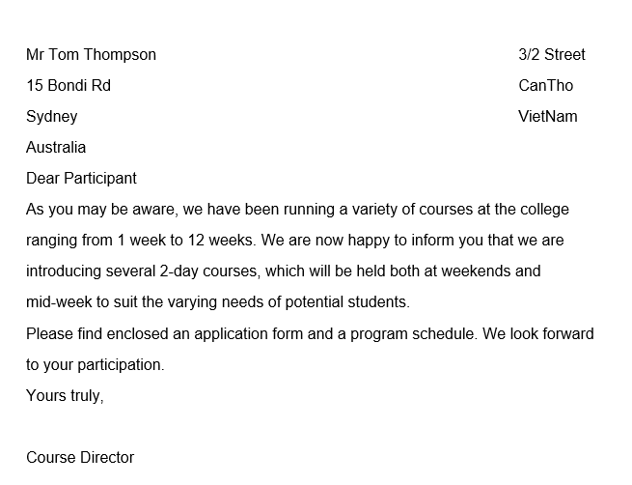

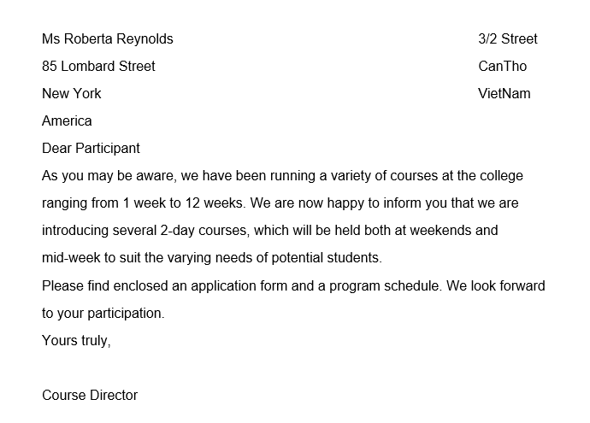
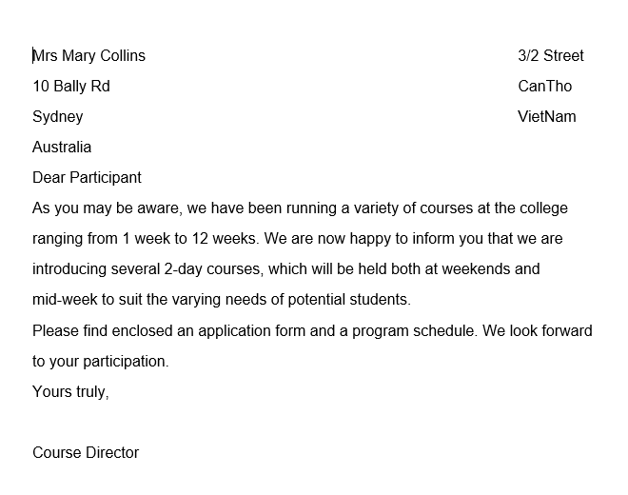

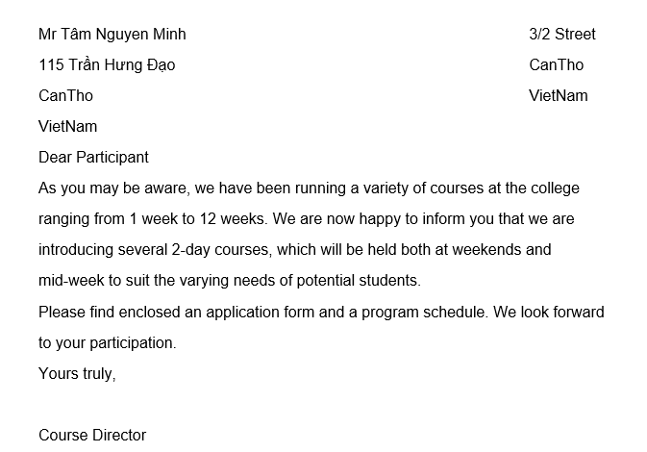

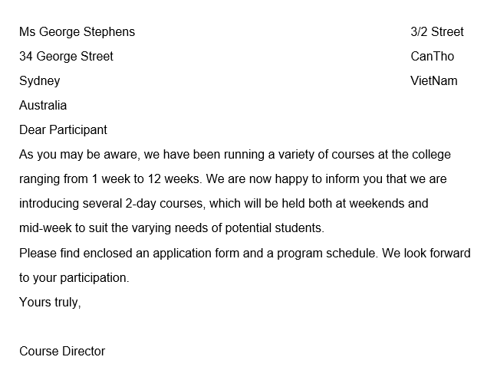
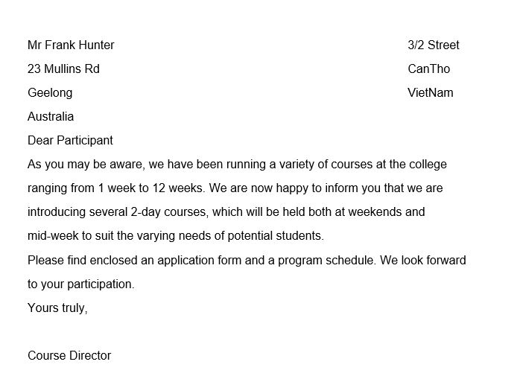

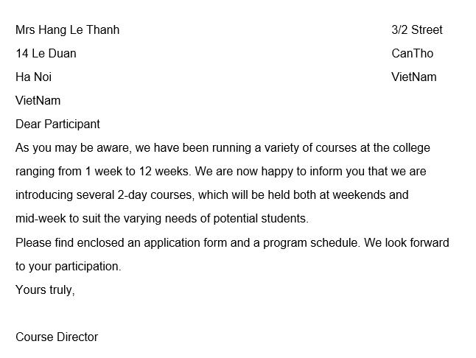

Link : https://docs.google.com/document/d/1urKWlW1FCgsBjWgCE1I-821g0hiIEJma/edit?usp=sharing&ouid=116198421372494450237&rtpof=true&sd=true

2. Nhiệm vụ 2: Tạo mục lục

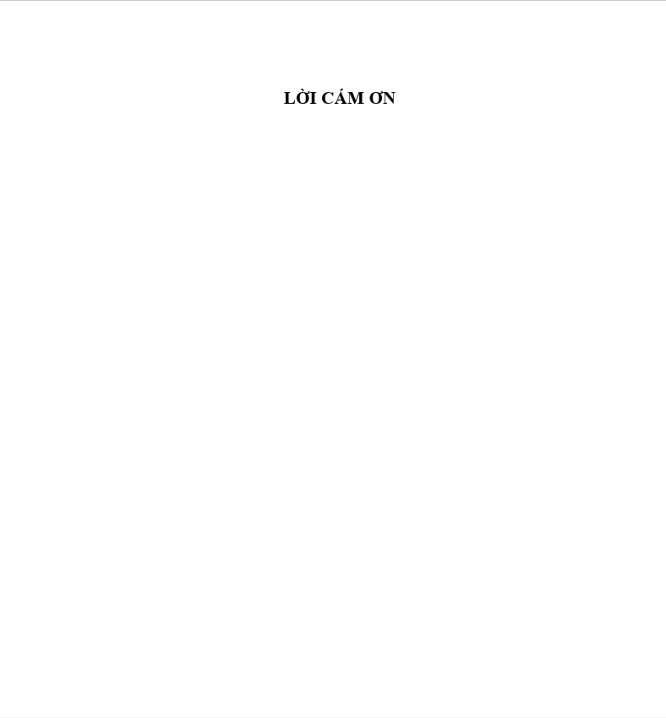
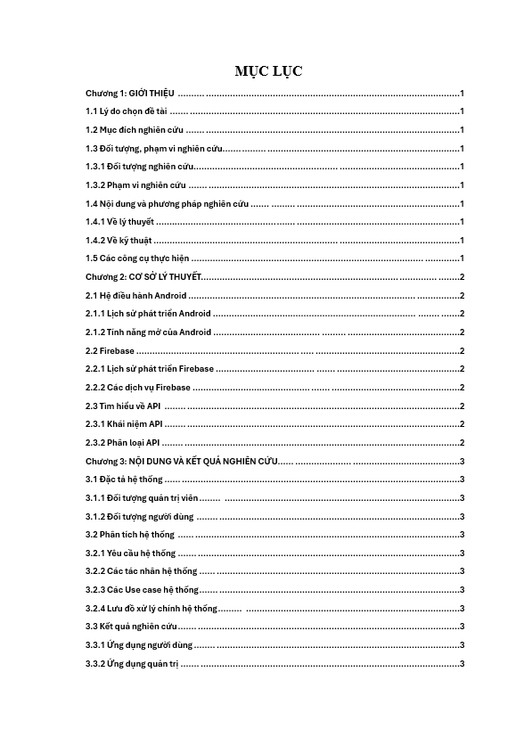
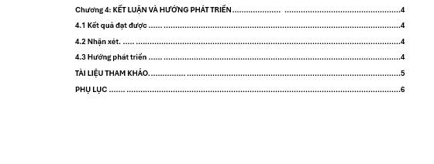
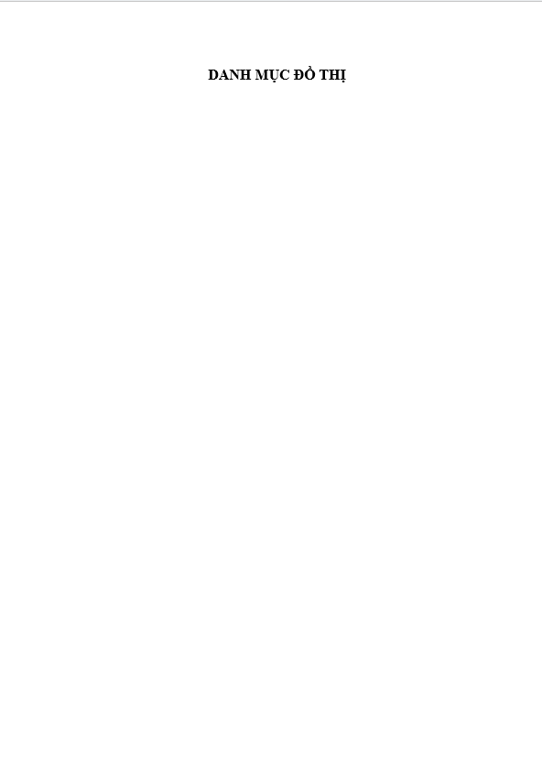
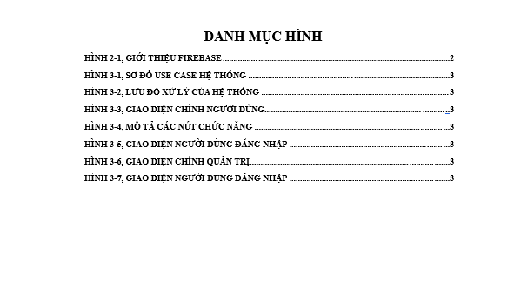
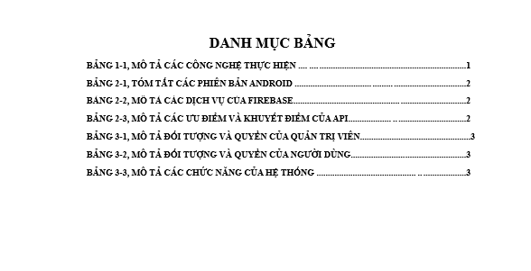
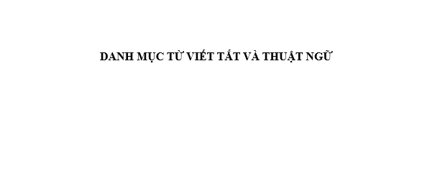
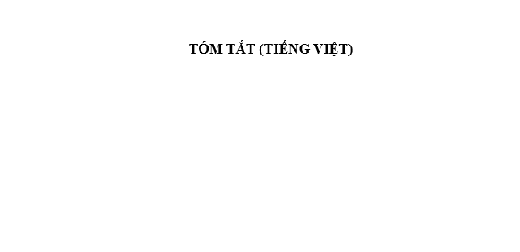
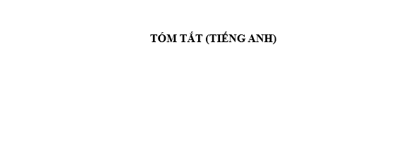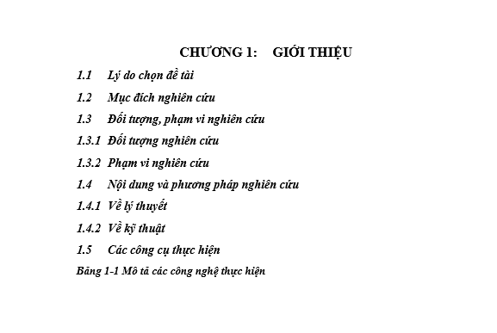
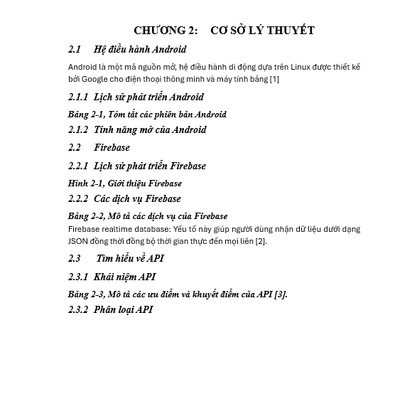

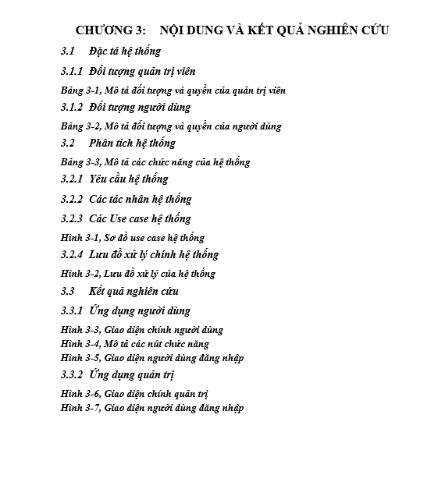
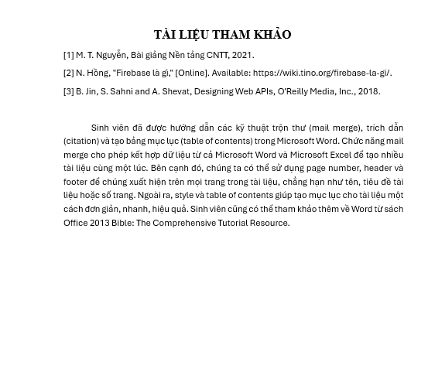
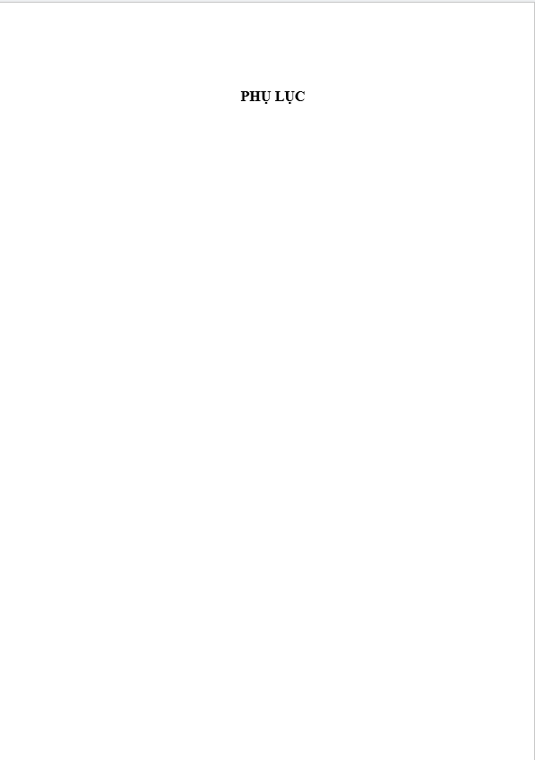

3. Nhiệm vụ 3: Google Docs

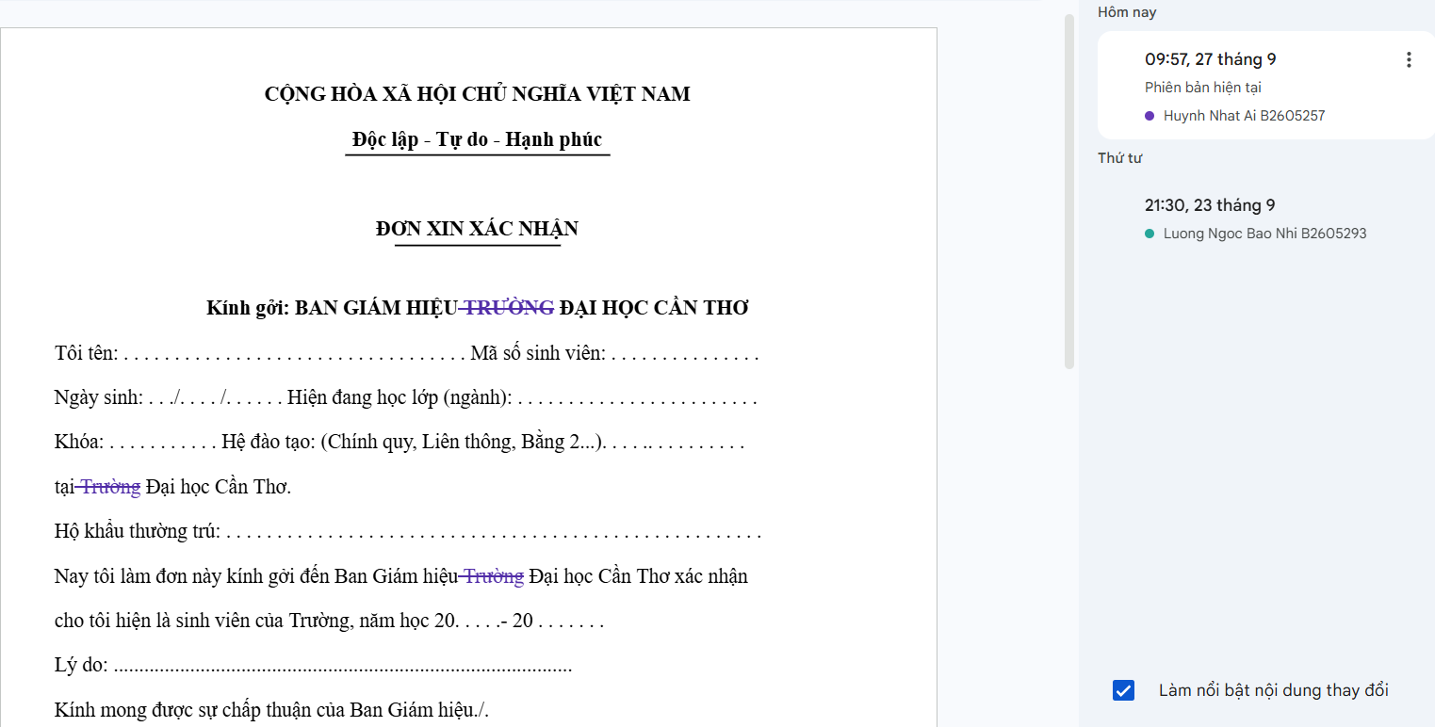

Lab03: Microsoft Excel và Google Sheets

1. Nhiệm vụ 1:

1.1 Sheet Tổng hợp điểm
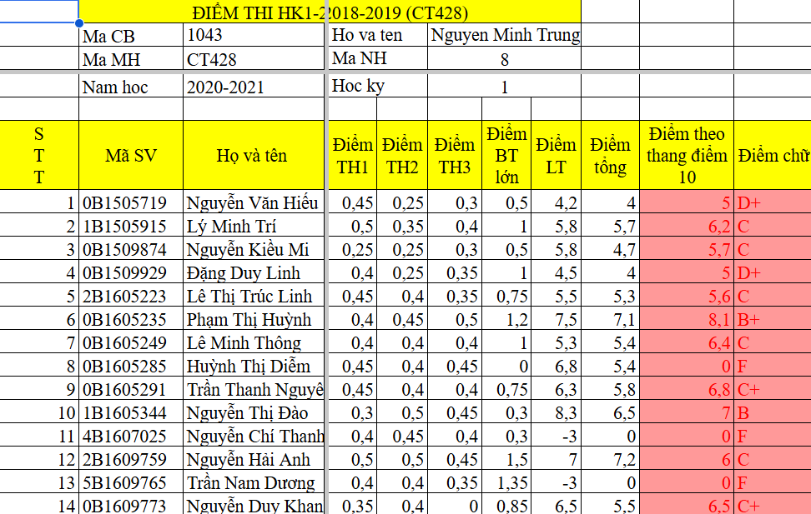

1.2 Sheet Điểm thực hành các buổi
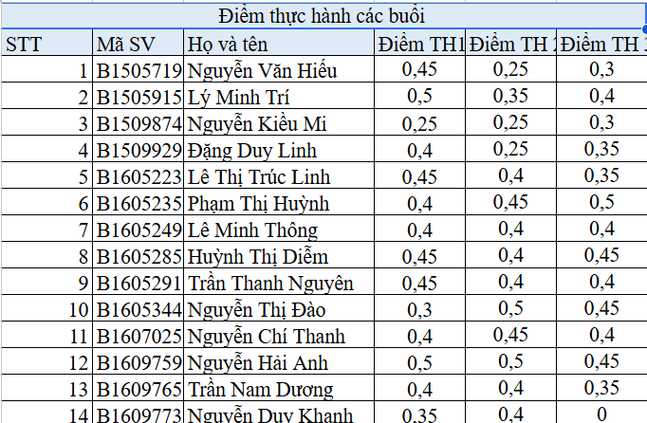

1.3 Sheet Điểm bài tập lớn
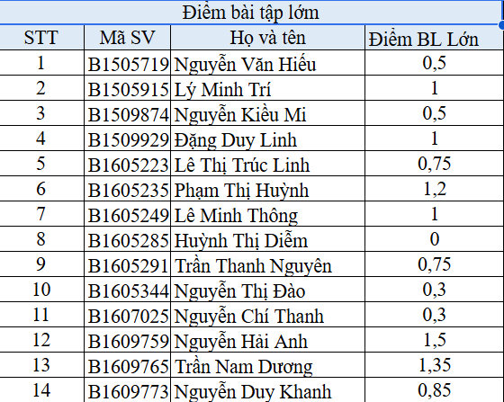

1.4 Sheet Điểm lý thuyết
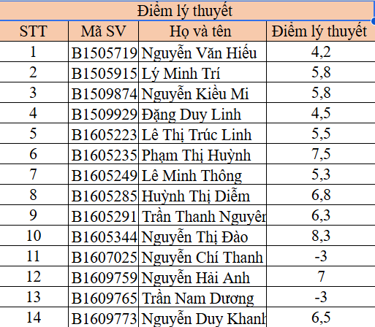

1.5 Sheet Các bảng tham chiếu & Thống kê

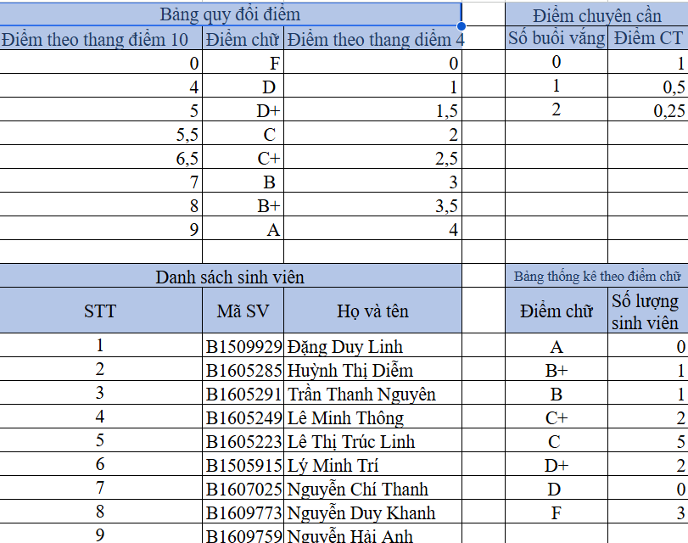
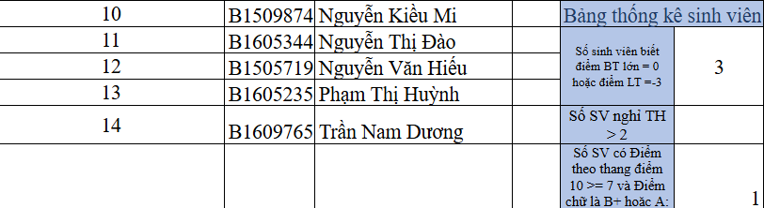

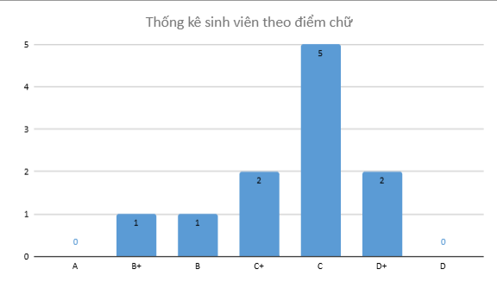

1.6 Sheet sinh viên điểm < 7
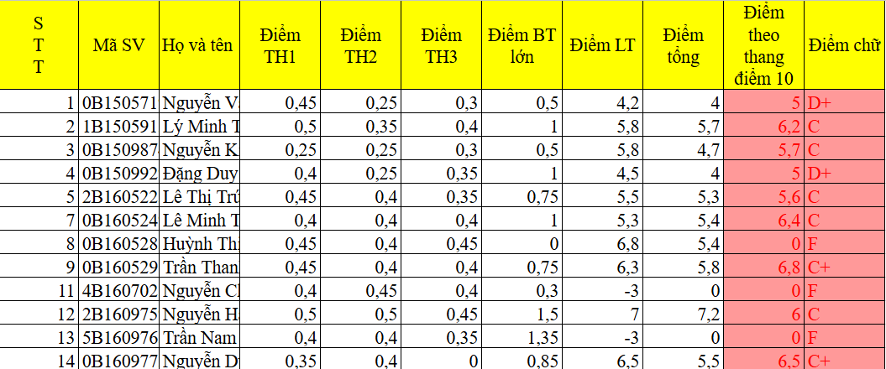

1.7 Sheet sinh viên điểm >= 7
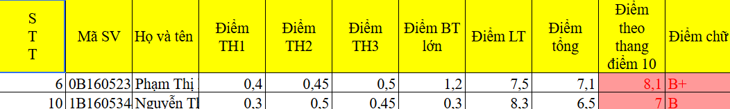

2. Nhiệm vụ 2:

2.1 Sheet tổng hợp
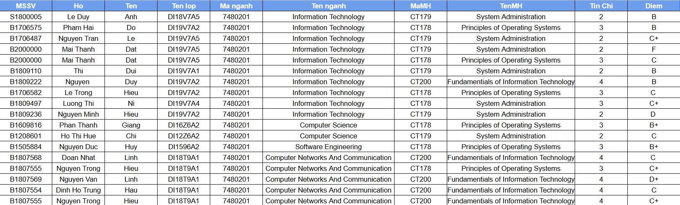

2.2 Sheet sinh viên ngành CNTT
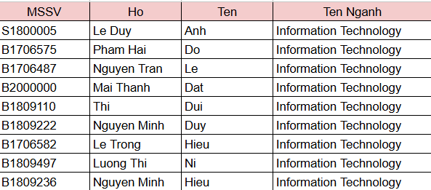

2.3 Sheet sinh viên lớp DI18T9A1
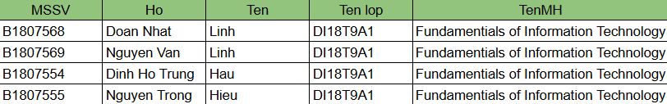

2.4 Sheet điểm D,F

2.5 Sheet đăng kí học môn 1

Lab04: Microsoft Powerpoint

1. Nhiệm vụ 1:
https://docs.google.com/presentation/d/1NkhZKSdhukV2lwK2az0DR3IyBIrZ5prk/edit?usp=sharing&ouid=116198421372494450237&rtpof=true&sd=true

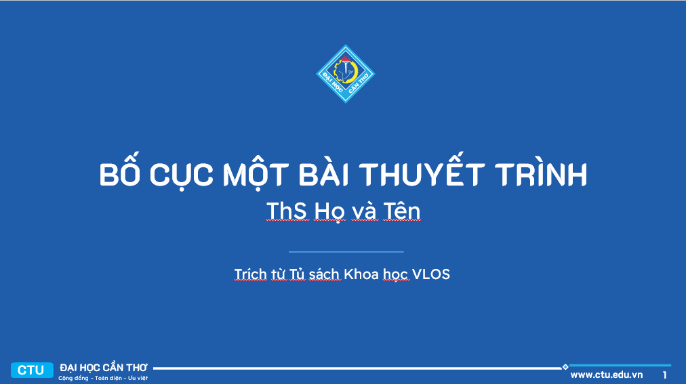
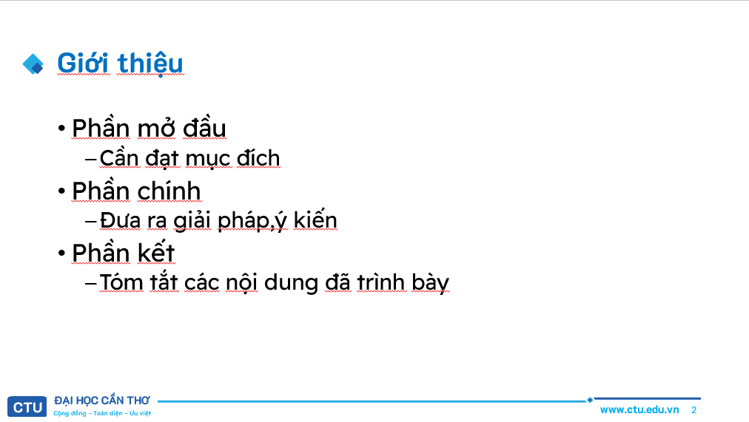

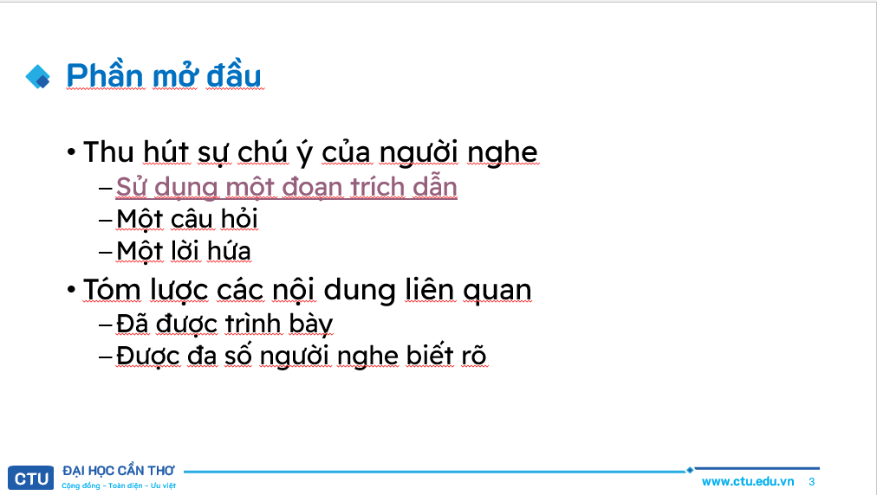

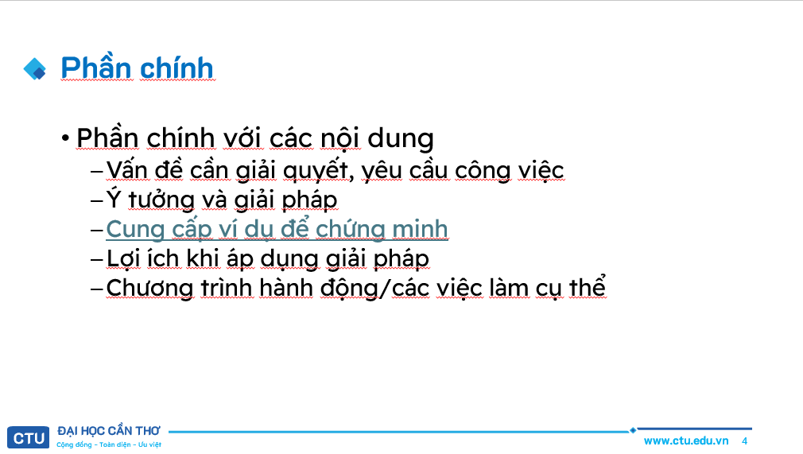

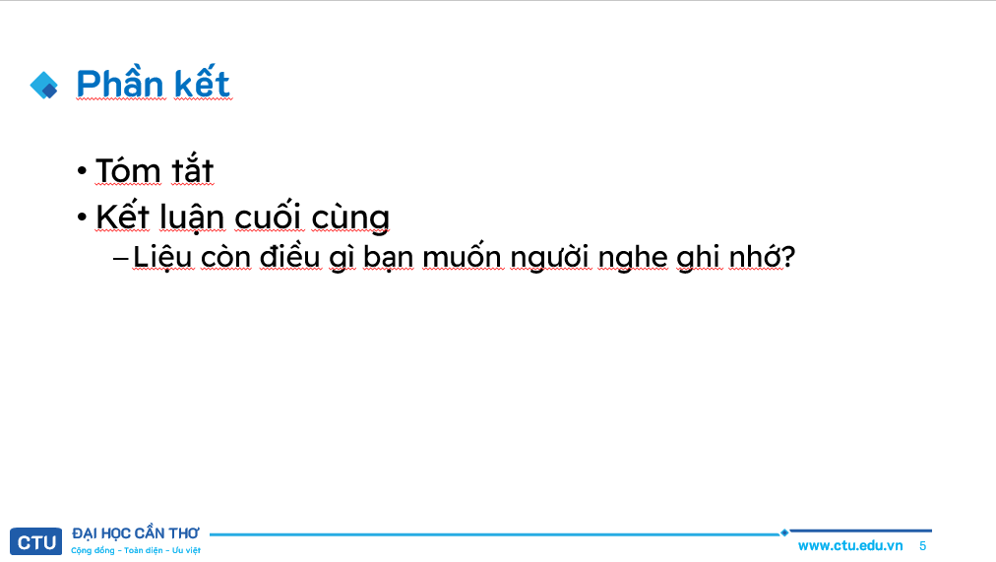

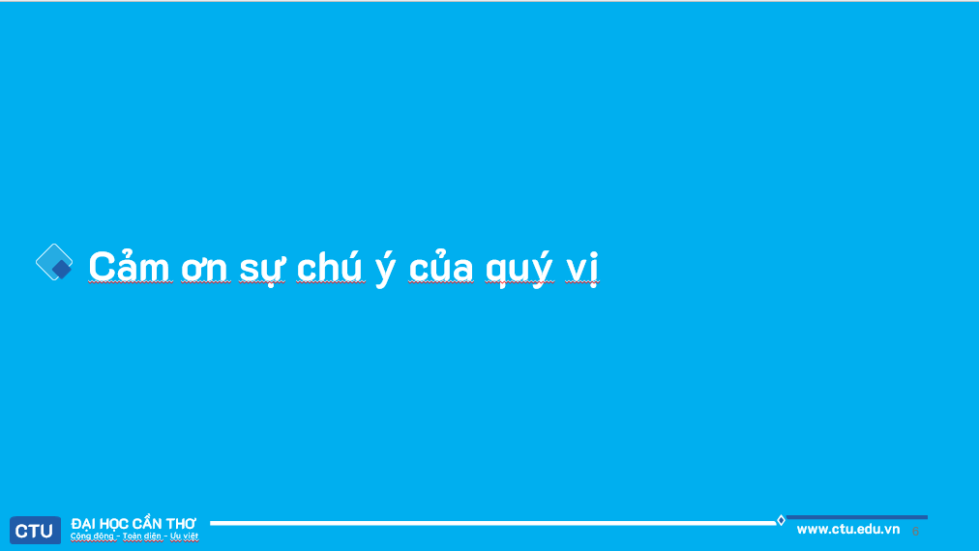

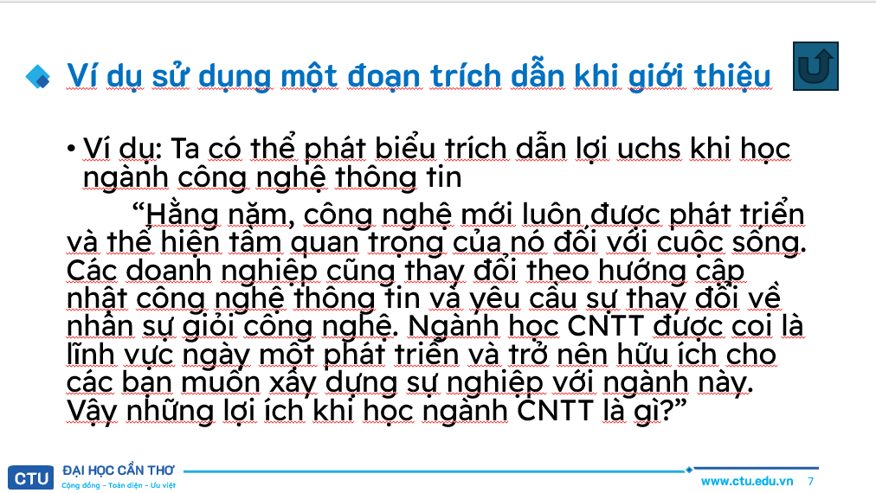

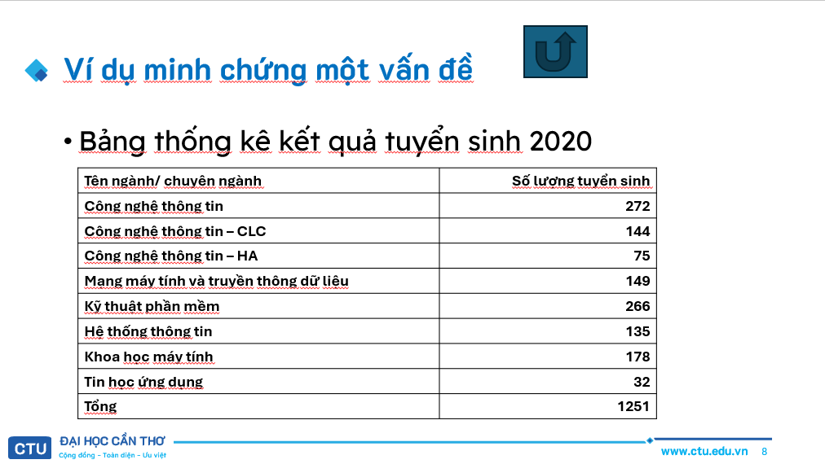

2. Nhiệm vụ 2:
https://docs.google.com/presentation/d/1i5nvCZrbt-OEANi7kAct6XYmO5ejYxzu/edit?usp=sharing&ouid=116198421372494450237&rtpof=true&sd=true

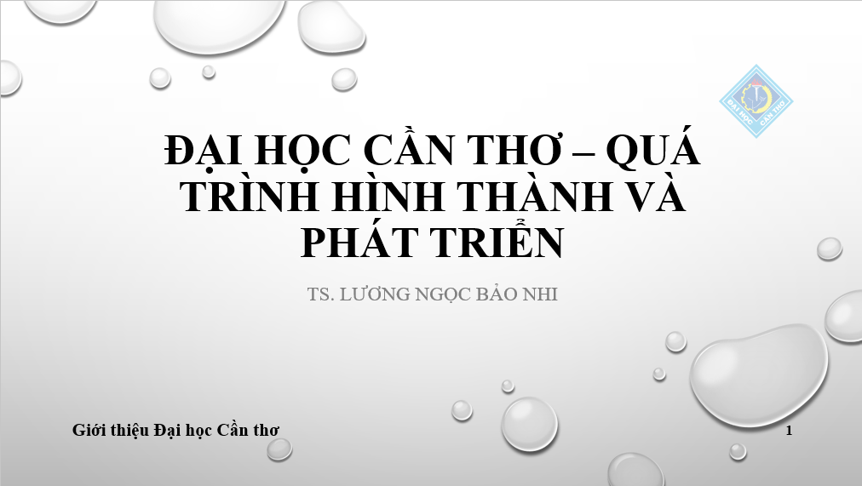

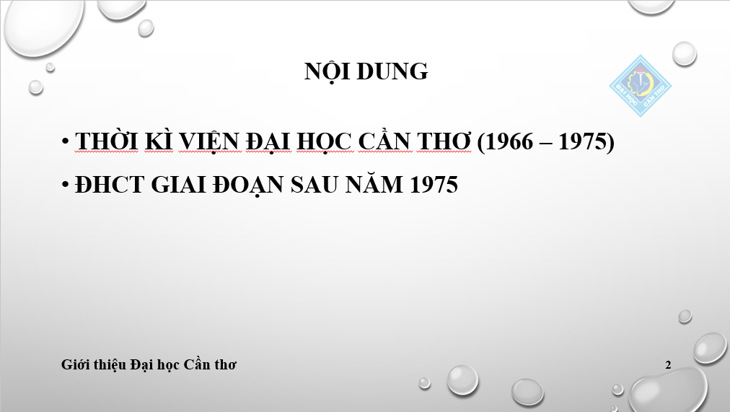

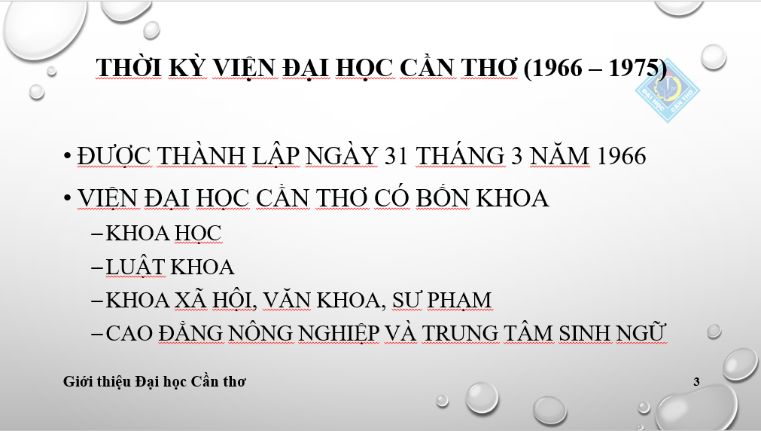

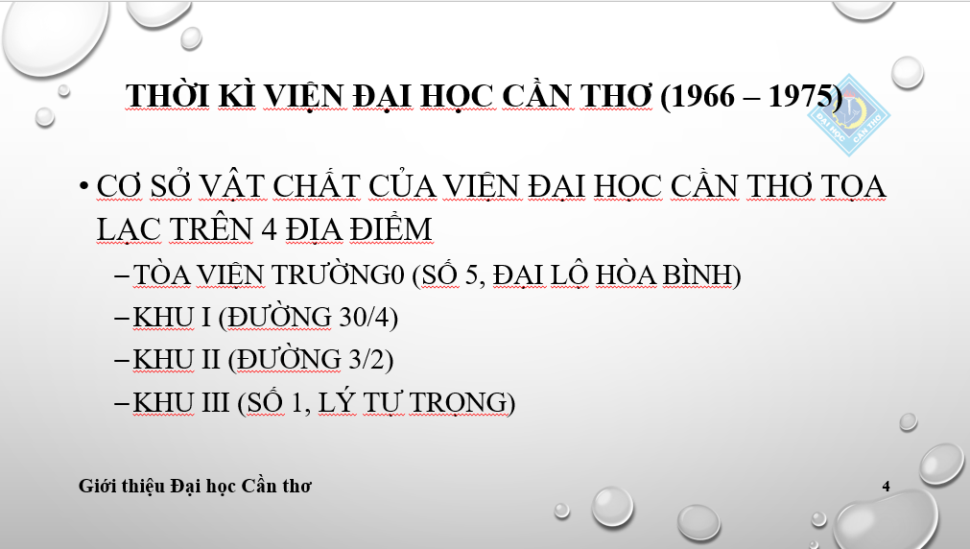

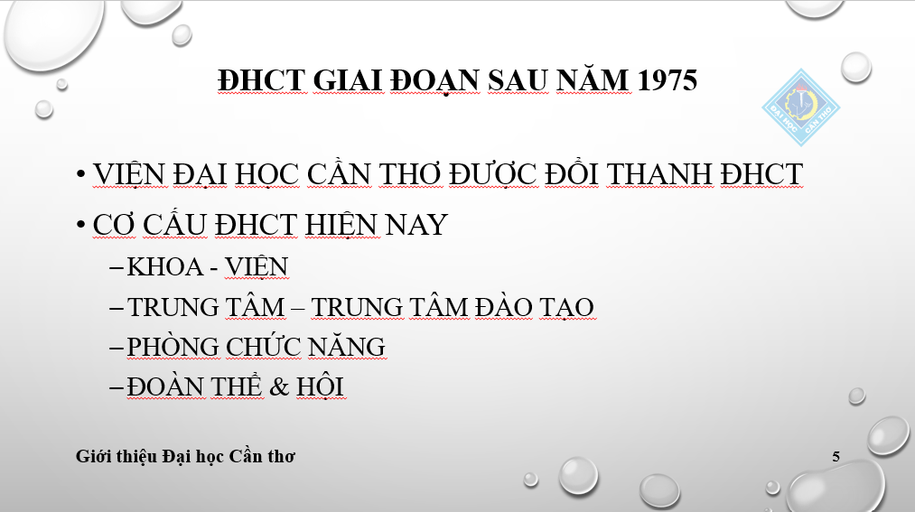

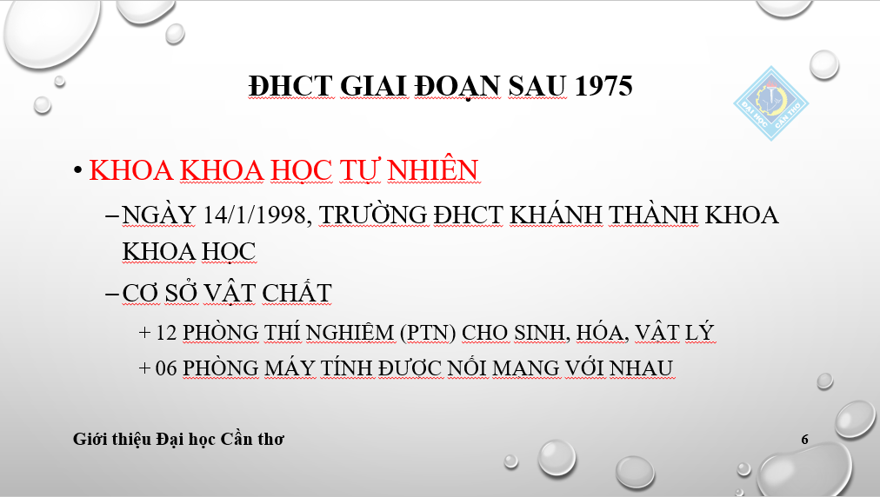

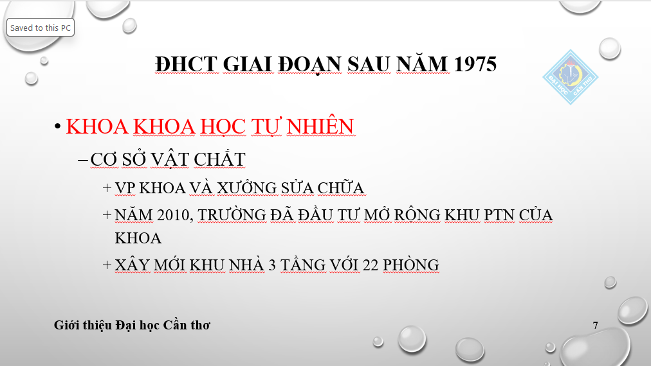

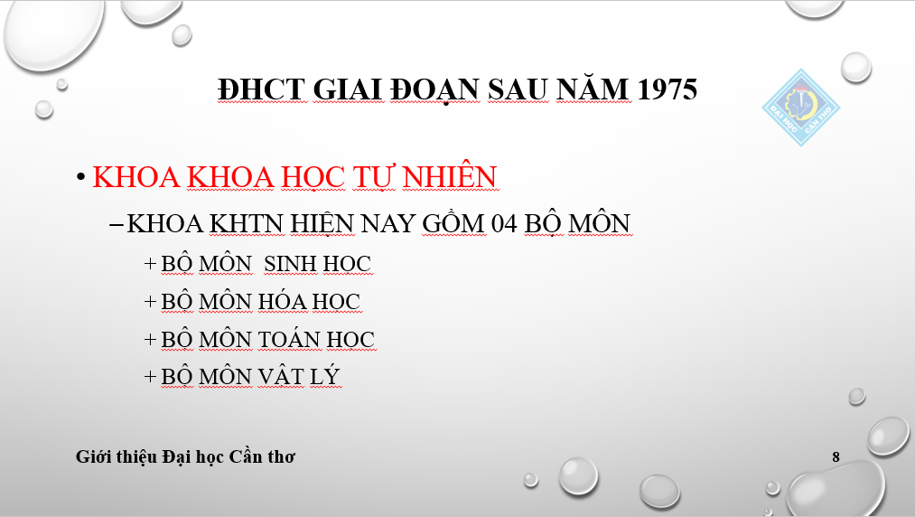

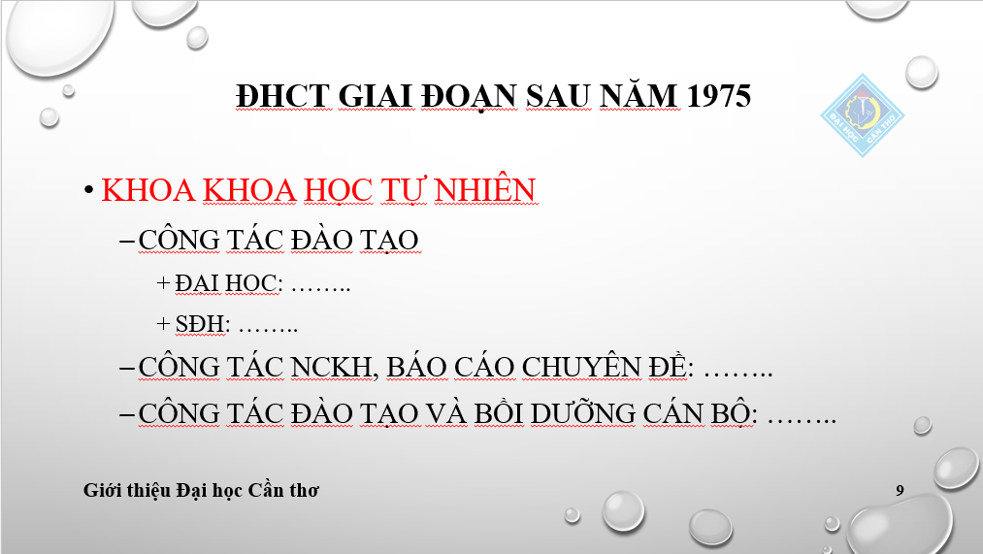

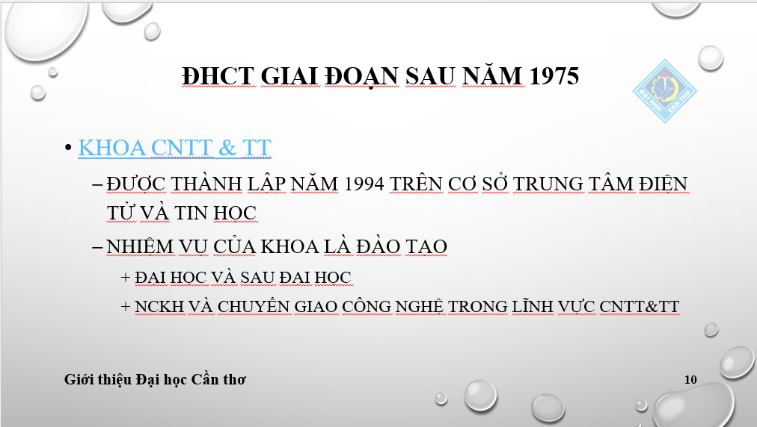

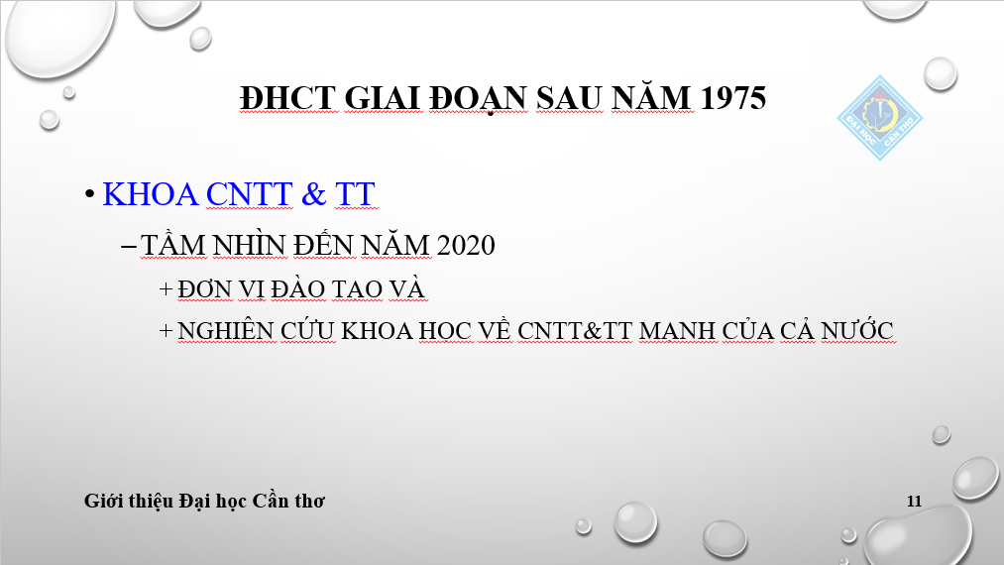

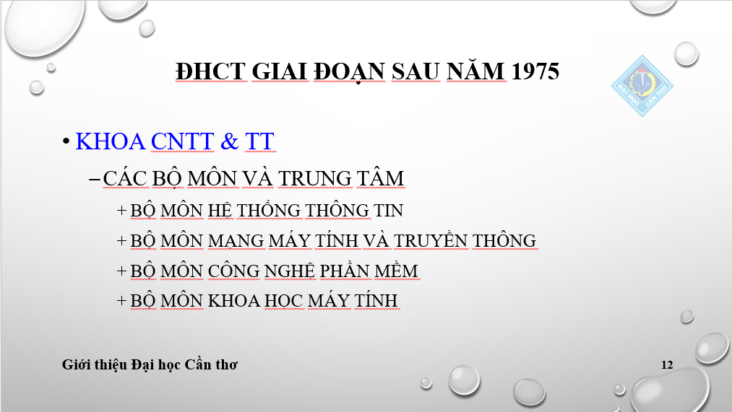

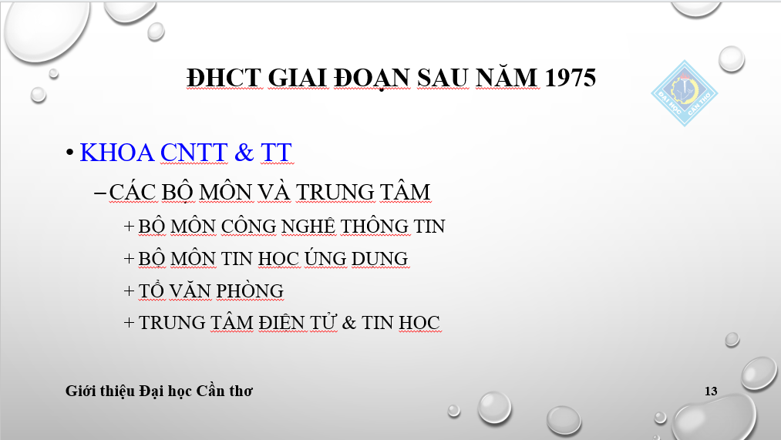

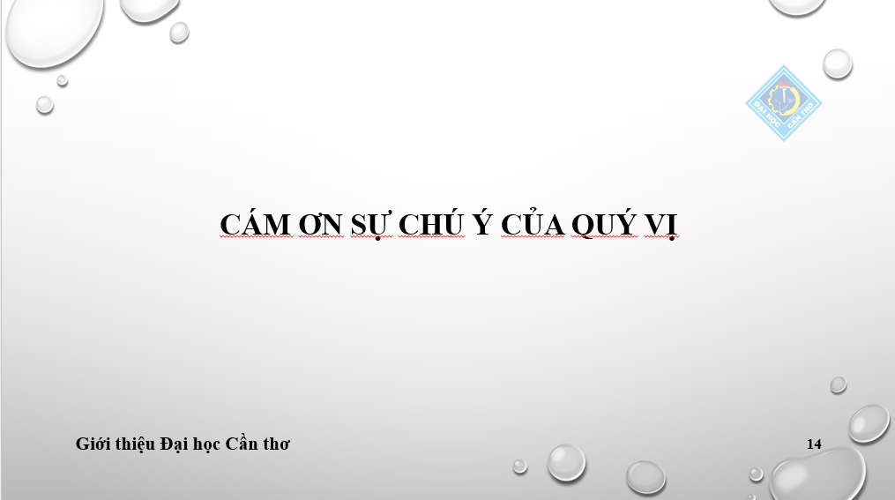

Lab05: Tạo, Quản lí và Chia sẽ nội dung số
1. Link Github: https://github.com/BaoNhi22/CT005_B2605293_Lab05

2. Nhiệm vụ 1.2: Hợp tác trên Google Docs
